Тема. Виготовлення декоративної листівки «Янголятко».
Мета: продовжити роботу учнів з папером і картоном; розвивати дитячу фантазію, творчість. Виховувати культуру праці, інтерес до роботи.
Обладнання: шаблони, демонстраційний матеріал – зразок виробу; кольоровий картон; папір, ножиці, клей, презентація.
Тип уроку: комбінований.
Хід уроку
- Організація учнів до уроку
Пролунав уже дзвінок,
Всіх покликав на урок,
Тож і ми часу не гаймо –
Працювати починаймо.
- Актуалізація опорних знань учнів
  - Бесіда
Вже зовсім скоро на нас чекає низка зимових свят. Їх дуже багато, всі вони різні. Кожен з нас із нетерпінням чекає їх. Зокрема тому,що на нас чекає багато подарунків. Проте приємно не лише отримувати їх, але й дарувати, особливо ті, які виготовленні власноруч. Сьогодні у нас буде така можливість, а який саме подарунок ми будемо виготовляти, ви дізнаєтесь, розгадавши ребус.
- Повідомлення теми і мети уроку
Мотивація навчальної діяльності.
- Діти, погляньте на екран. Давайте з вами розгадаємо ребус.
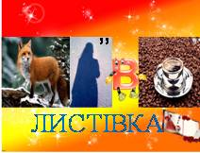
- Тож яке слово ми отримали? (Листівка).
- Дійсно, на сьогоднішньому уроці ми з вами будемо виготовляти листівку «Янголятко» для того, щоб ви змогли привітати і подарувати її вашим рідним.

- Сприйняття та усвідомлення нового матеріалу
  - Розповідь з елементами бесіди
Перші поштові листівки з’явилися в Англії. Їх прикрашали малюнки, створені художниками. «Благословенного Вам Різдва!» і «Щасливого Нового року!» - було надруковано на першій різдвяній листівці. Поштові листівки сприймалися як подарунок. На зворотному боці було особисте звернення, що зберігало тепло рідних чи дружніх рук. Траплялися листівки великі та зовсім маленькі, з тканини, дерев’яні, ароматизовані, музичні.(презентація.)
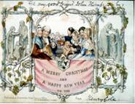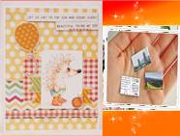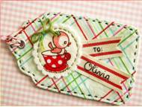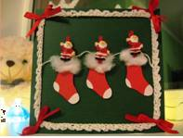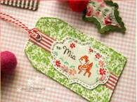
Ялинка, Дід Мороз і Снігуронька, зірки, янголятка, хатка, золоті кульки, зворушливі поздоровлення.
Усе це є на поштових листівках.
  - Ознайомлення з різними видами листівок на презентації
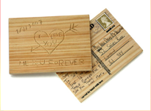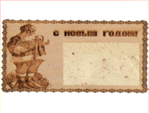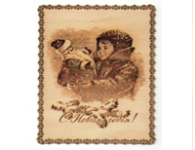
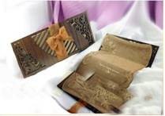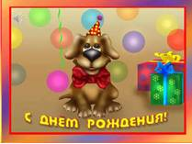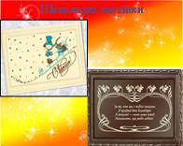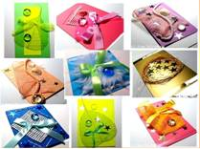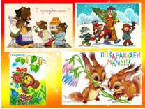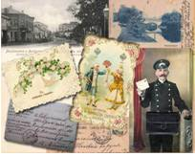

  - Демонстрація та аналіз зразка виробу
(Послідовність виготовлення на слайді презентації).
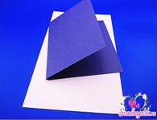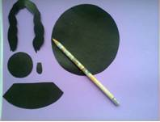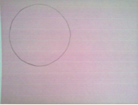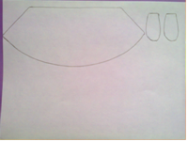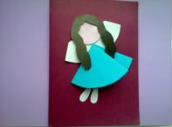
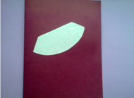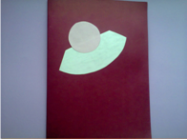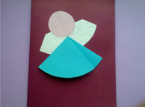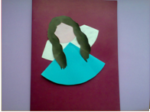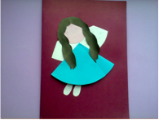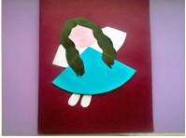
  - Повторення правил з Техніки безпеки
Гра «Так чи ні?»
- Роботу розпочинати лише з дозволу вчителя.(+)
- Використовувати інструмент лише за призначенням.(+)
- Можна працювати з несправним і тупим інструментом.(-)
- Все необхідне обладнання має бути розкидане по всій парті.(-)
- Під час роботи учень повинен тримати своє робоче місце в належному порядку.(+)
- Після закінчення роботи не прибирай своє робоче місце. (-)
  - Фізкультхвилинка

- Практична робота
  - Інструктаж до практичної роботи
(Алгоритм роботи).
- Сьогодні ми виготовимо листівку.
- Листівку «Янголятко» робимо так:
- Підбери картон-основу та склади її навпіл.
- За допомогою шаблонів обведи та виріж голову, волосся, крила, ніжки та коло для сукні.

- Коло для сукні склади навпіл, а потім навскоси так, щоб краї не збігалися.
- Виклади деталі на основу. Твоє янголятко може стояти, сидіти або літати.
- Змасти деталі клеєм та наклей на основу. Готову аплікацію поклади під прес.

- У середині листівки наклей аркуш паперу для привітання.

- Підсумок уроку
  - Узагальнююча бесіда
- Що ми сьогодні виготовляли?
- Що вам найбільше сподобалось?
- Кому ви подаруєте свою листівку?
  - Виставка учнівських робіт

  - Прибирання робочих місць

  - Аналіз роботи класу

